RYHMÄNOHJAUS 2.5.2023
- YO-infot syksyllä kirjoittaville seuraavasti – osallistu yhteen infoon OPPITUNNIN ULKOPUOLELLA.
- ti 2.5. klo 14.20 luokka 109
- to 4.5. klo 14.20 luokka 109
- pe 5.5. klo 10 luokka 206
- pe 5.5. klo 14.20 luokka 109
- ma 8.5. klo 8.30 luokka 109
- ti 16.5. klo 14.20 luokka 109

Ohjausta lukusuunnitelman tekoon ti 23.5. klo 14.20.

- ENSIMMÄISEN VUODEN OPISKELIJOIDEN LUKUJÄRJESTYKSEN TEKO – olethan valinnut itsellesi ajan?
Katso lukujärjestystäsi ja valitse itsellesi vapaana oleva (ei opetusta) opotunti.

tiistai 2.5
klo 8.30-9.30, luokka 307
klo 9.30-10.55, luokka 307
klo 14.20-15.50, luokka 107

keskiviikko 3.5
klo 9.40-10.55, luokka 307
klo 12.45-14.15, luokka 309

torstai 4.5
klo 9.30-10.55, luokka 106
klo 11-12, luokka 307
klo 14.20-15.50, luokka 107

perjantai 5.5
klo 9.30-10.55, luokka 307
klo 14.20-15.30, luokka 107

- Liikuntatutoreiden järjestämät turnaukset ovat tarkoitettuja kaikille opiskelijoille riippumatta taidoista. Voit tulla mukaan vain yhteisöllisyyden ja hauskanpidon vuoksi tai "rökittääksesi" opettajat. Nyt on viimeinen mahdollisuus ilmoittautua mukaan lentopallo- ja koripalloturnauksiin. Niiden ilmoittautuminen sulkeutuu tänään tiistaina klo 14.30. Haastepesisotteluun ilmoittautuminen jatkuu. Ilmoittautuminen tänään uudelleen lähetetyn Wilma-viestin kautta.

- Lautapeli-ilta tiistaina 9.5. klo 14.30 alkaen koululla ->
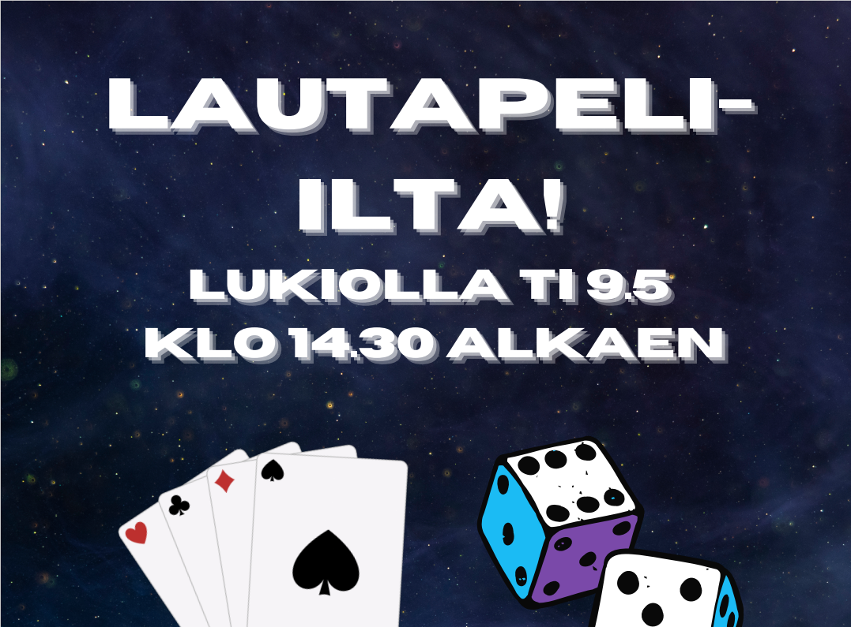
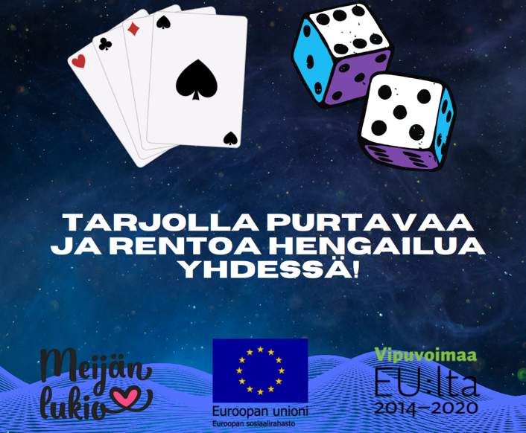

- Mielenterveyden käsi –
joko open vetämänä
Mielenterveyden käsi kertoo mielen hyvinvoinnista - MIELI ry
tai Mieli ry:n videon mukaan
Mielenterveyden käsi -juliste - MIELI ry

